Отчёт по лабораторной работе №8
  - Шифр гаммирования
Архипов Александр Сергеевич
НБИбд-01-24
1132239106 | 1132239106@rudn.ru
07.10.2026
Table of Contents

1 Цель работы
Освоить на практике применение режима однократного гаммирования на примере кодирования различных исходных текстов одним ключом.

2 Теоретические сведения

2.1 Шифр гаммирования
Гаммирование – это наложение (снятие) на открытые (зашифрованные) данные криптографической гаммы, т.е. последовательности элементов данных, вырабатываемых с помощью некоторого криптографического алгоритма, для получения зашифрованных (открытых) данных.
Принцип шифрования гаммированием заключается в генерации гаммы шифра с помощью датчика псевдослучайных чисел и наложении полученной гаммы шифра на открытые данные обратимым образом (например, используя операцию сложения по модулю 2). Процесс дешифрования сводится к повторной генерации гаммы шифра при известном ключе и наложении такой же гаммы на зашифрованные данные. Полученный зашифрованный текст является достаточно трудным для раскрытия в том случае, если гамма шифра не содержит повторяющихся битовых последовательностей и изменяется случайным образом для каждого шифруемого слова. Если период гаммы превышает длину всего зашифрованного текста и неизвестна никакая часть исходного текста, то шифр можно раскрыть только прямым перебором (подбором ключа). В этом случае криптостойкость определяется размером ключа.
Метод гаммирования становится бессильным, если известен фрагмент исходного текста и соответствующая ему шифрограмма. В этом случае простым вычитанием по модулю 2 получается отрезок псевдослучайной последовательности и по нему восстанавливается вся эта последовательность.
Метод гаммирования с обратной связью заключается в том, что для получения сегмента гаммы используется контрольная сумма определенного участка шифруемых данных. Например, если рассматривать гамму шифра как объединение непересекающихся множеств H(j), то процесс шифрования можно пердставить следующими шагами:
- Генерация сегмента гаммы H(1) и наложение его на соответствующий участок шифруемых данных.
- Подсчет контрольной суммы участка, соответствующего сегменту гаммы H(1).
- Генерация с учетом контрольной суммы уже зашифрованного участка данных следующего сегмента гамм H(2).
- Подсчет контрольной суммы участка данных, соответствующего сегменту данных H(2) и т.д.

2.2 Идея взлома
Шифротексты обеих телеграмм можно получить по формулам режима однократного гаммирования:
$$C_{1}=P_{1}⊕K$$
$$C_{2}=P_{2}⊕K$$
Открытый текст можно найти, зная шифротекст двух телеграмм, зашифрованных одним ключом. Для это оба равенства складываются по модулю 2. Тогда с учётом свойства операции XOR получаем:
$$C_{1}⊕C_{2}=P_{1}⊕K⊕P_{2}⊕K=P_{1}⊕P_{2}$$
Предположим, что одна из телеграмм является шаблоном — т.е. имеет текст фиксированный формат, в который вписываются значения полей. Допустим, что злоумышленнику этот формат известен. Тогда он получает достаточно много пар $C_{1}⊕C_{2}$ (известен вид обеих шифровок). Тогда зная $P_{1}$ имеем:
$$C_{1}⊕C_{2}⊕P_{1}=P_{1}⊕P_{2}⊕P_{1}=P_{2}$$
Таким образом, злоумышленник получает возможность определить те символы сообщения $P_{2}$, которые находятся на позициях известного шаблона сообщения $P_{1}$. В соответствии с логикой сообщения $P_{2}$, злоумышленник имеет реальный шанс узнать ещё некоторое количество символов сообщения $P_{2}$. Затем вновь используется равенство с подстановкой вместо $P_{1}$ полученных на предыдущем шаге новых символов сообщения $P_{2}$. И так далее. Действуя подобным образом, злоумышленник даже если не прочитает оба сообщения, то значительно уменьшит пространство их поиска.

3 Выполнение работы
Программа запущена как Python-файл в настоящем терминале Ubuntu, без Jupyter. Используется XOR байтов UTF-8 и ключ secrets.token_bytes. Обе строки имеют длину 25 байт. Повторение ключа в двух сообщениях используется только в учебном примере атаки. Шифротексты меняются при каждом новом запуске.

3.1 Реализация XOR и учебной атаки при повторении ключа
import secrets
import sys
def xor(a, b):
if len(a) != len(b):
raise ValueError('Длины байтовых строк должны совпадать')
return bytes(x ^ y for x, y in zip(a, b))
p1 = 'КодоваяФраза1'.encode('utf-8')
p2 = 'Безопасность2'.encode('utf-8')
assert len(p1) == len(p2)
key = secrets.token_bytes(len(p1))
c1, c2 = xor(p1, key), xor(p2, key)
print('Архипов Александр Сергеевич | НБИбд-01-24')
print('P1:', p1.decode())
print('P2:', p2.decode())
print('Длина в байтах:', len(p1))
print('C1 (hex):', c1.hex())
print('C2 (hex):', c2.hex())
if len(sys.argv) > 1 and sys.argv[1] == 'attack':
recovered_key = xor(c1, p1)
recovered_p2 = xor(xor(c1, c2), p1)
assert recovered_key == key
assert recovered_p2 == p2
print('Восстановленный P2 из C1, C2 и известного P1:', recovered_p2.decode())
print('Восстановление ключа по известному P1: OK')
else:
d1, d2 = xor(c1, key), xor(c2, key)
assert d1 == p1 and d2 == p2
print('Расшифрованный P1:', d1.decode())
print('Расшифрованный P2:', d2.decode())
print('Точное восстановление обоих сообщений: OK')

3.2 атака на повторно использованный XOR-ключ
При одном ключе C1 XOR C2 XOR P1 восстанавливает P2; C1 XOR P1 восстанавливает ключ. Обе проверки assert прошли. Шифротексты меняются при новом запуске.
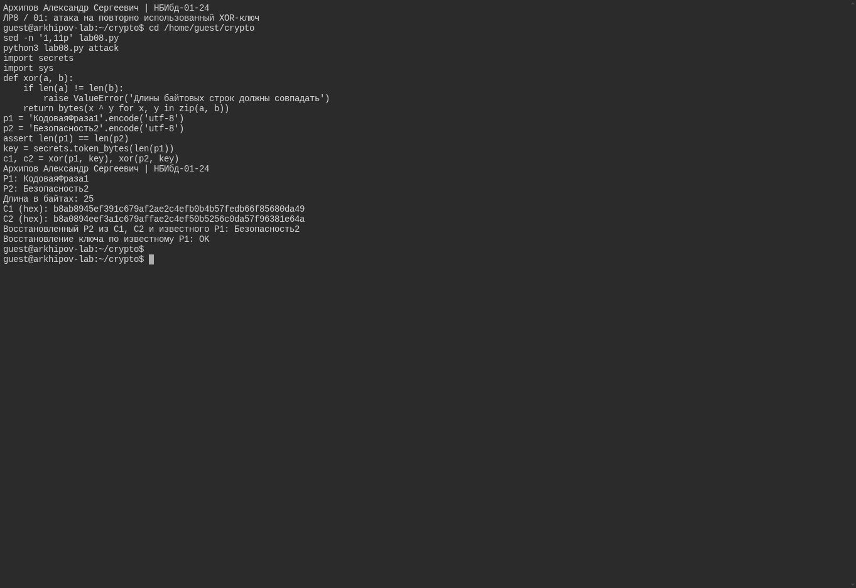
атака на повторно использованный XOR-ключ

3.3 точное XOR-шифрование и расшифровка UTF-8
XOR применяется к байтам UTF-8; обе фразы имеют длину 25 байт. Обратное преобразование восстанавливает каждую фразу точно, без замены букв. Здесь новый случайный ключ, отличный от снимка атаки.
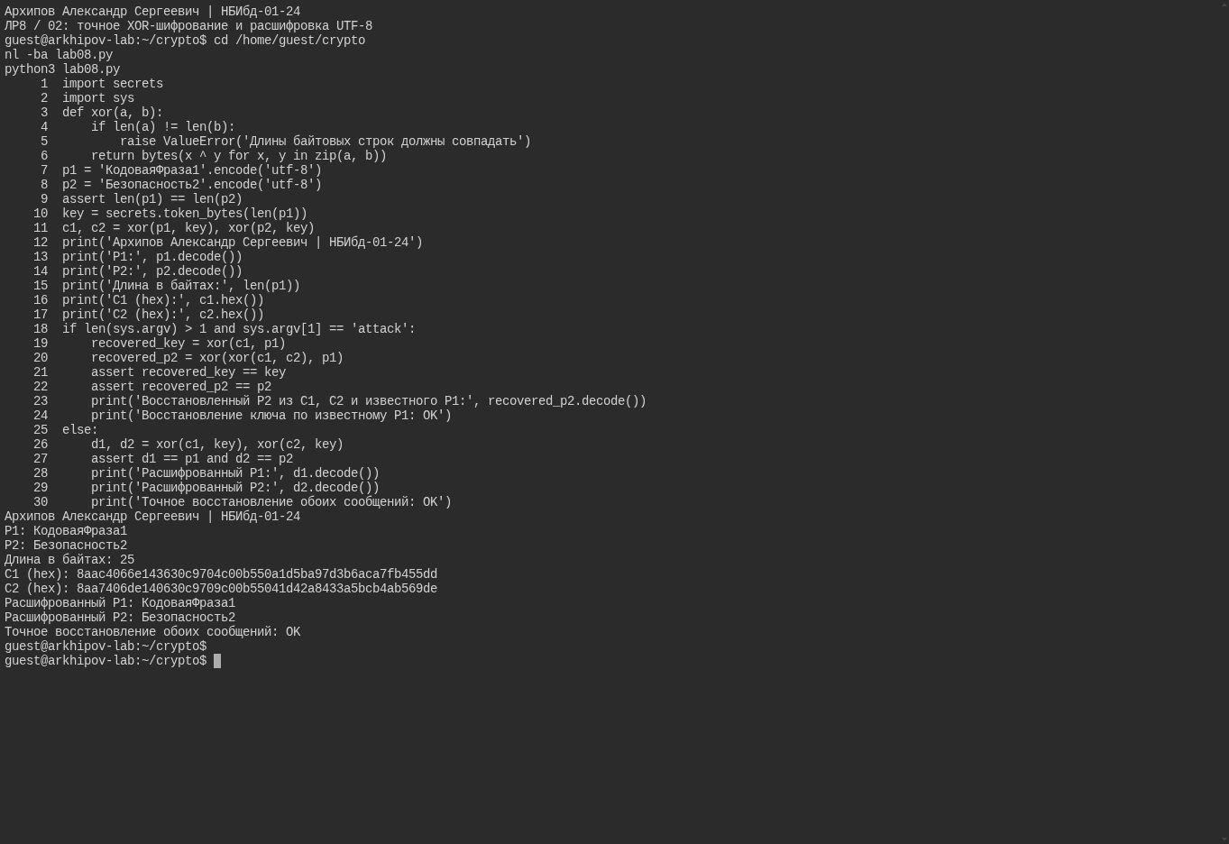
точное XOR-шифрование и расшифровка UTF-8

4 Выводы
В ходе выполнения лабораторной работы было разработано приложение, позволяющее шифровать тексты в режиме однократного гаммирования.

Список литературы
- Шифрование методом гаммирования
- Режим гаммирования в блочном алгоритме шифрования

